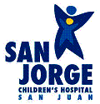

Parálisis cerebral en el Hospital de Niños San Jorge

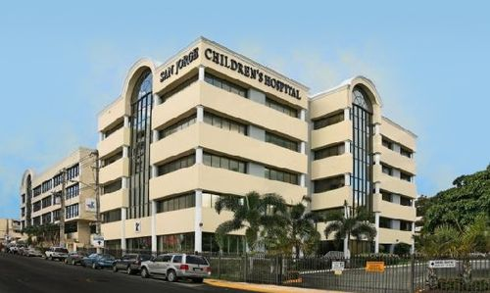

San Jorge Instituto Ortopédico Pediátrico

¿Qué es la parálisis cerebral?

La parálisis cerebral (PC) es un término usado para describir un grupo diverso de condiciones que afectan el movimiento del cuerpo y la coordinación muscular. "Cerebral" se refiere al cerebro y "parálisis" a la debilidad muscular y el mal control de los mismos. La parálisis cerebral a menudo se refiere a un problema de movimiento causado por el daño al cerebro a una edad temprana.

La parálisis cerebral afecta a uno de cada 278 niños en los Estados Unidos. PC no empeora con el tiempo. Pero a medida que los niños crecen, las cosas que pueden hacer pueden cambiar debido a un crecimiento y desarrollo normales. La parálisis cerebral no es curable, pero los síntomas de la PC se pueden gestionar. Existen diferentes tratamientos que pueden hacer que sea más fácil para un niño y así disfrutar de actividades en el hogar, en la escuela y en la comunidad.

Los niños con PC también pueden tener otros problemas, tales como:
- Retrasos del habla y del lenguaje
- Problemas con el razonamiento
- Epilepsia
- Problemas con la visión

Sin embargo, alguien con parálisis cerebral puede no tener ninguna de estas cuestiones antes mencionadas.

Los niños con parálisis cerebral serán más propensos a tener una mejor calidad de vida si se diagnostican y obtienen un tratamiento temprano.

Causas de la Parálisis Cerebral

PC es la discapacidad física más común en los niños. Puede ser causada por:
- Sangrado en el cerebro debido a la prematuridad al nacer
- Malformaciones en el desarrollo del cerebro, durante el embarazo
- Abuso que daña el cerebro, durante el embarazo
- Cualquier otro evento que cambie la forma en que el cerebro controla el

Movimiento.

Los síntomas de la Parálisis Cerebral

La Parálisis Cerebral puede tener una amplia variedad de síntomas, incluyendo:
- Los músculos tensos (espasticidad)
- La debilidad en todo el cuerpo o sólo en una parte (un lado o piernas solamente)
- Control muscular o coordinación que pueda afectar:
  - El caminar
  - El uso de las manos o los dedos
  - Equilibrio
  - Hablar o tragar
- Patrones de movimientos inusuales
- Reflejos exagerados
- Espasmos musculares

El diagnóstico de Parálisis Cerebral

Por lo general, un médico puede saber si un niño tiene parálisis cerebral después de un examen que se realiza. Un niño con parálisis cerebral tendrá problemas para controlar sus movimientos y una radiografía del cerebro (como una resonancia magnética) muestra evidencia de daño cerebral.
PC es probable si no hay
Control de la cabeza a los 3 meses
Sentarse a los 6 meses
Rodarse a los 6 meses
Caminar a los 18 meses (1 año y medio de edad)

Clasificación de la Parálisis Cerebral

Su médico puede usar varios sistemas de clasificación para describir la gravedad de la parálisis cerebral de su hijo. El siguiente cuadro puede ayudarle a identificar qué tipo de parálisis cerebral tiene su hijo. Muy a menudo, los médicos utilizan la escala GMFCS siguiente para describir la forma funcional de su hijo está en casa y en la comunidad.

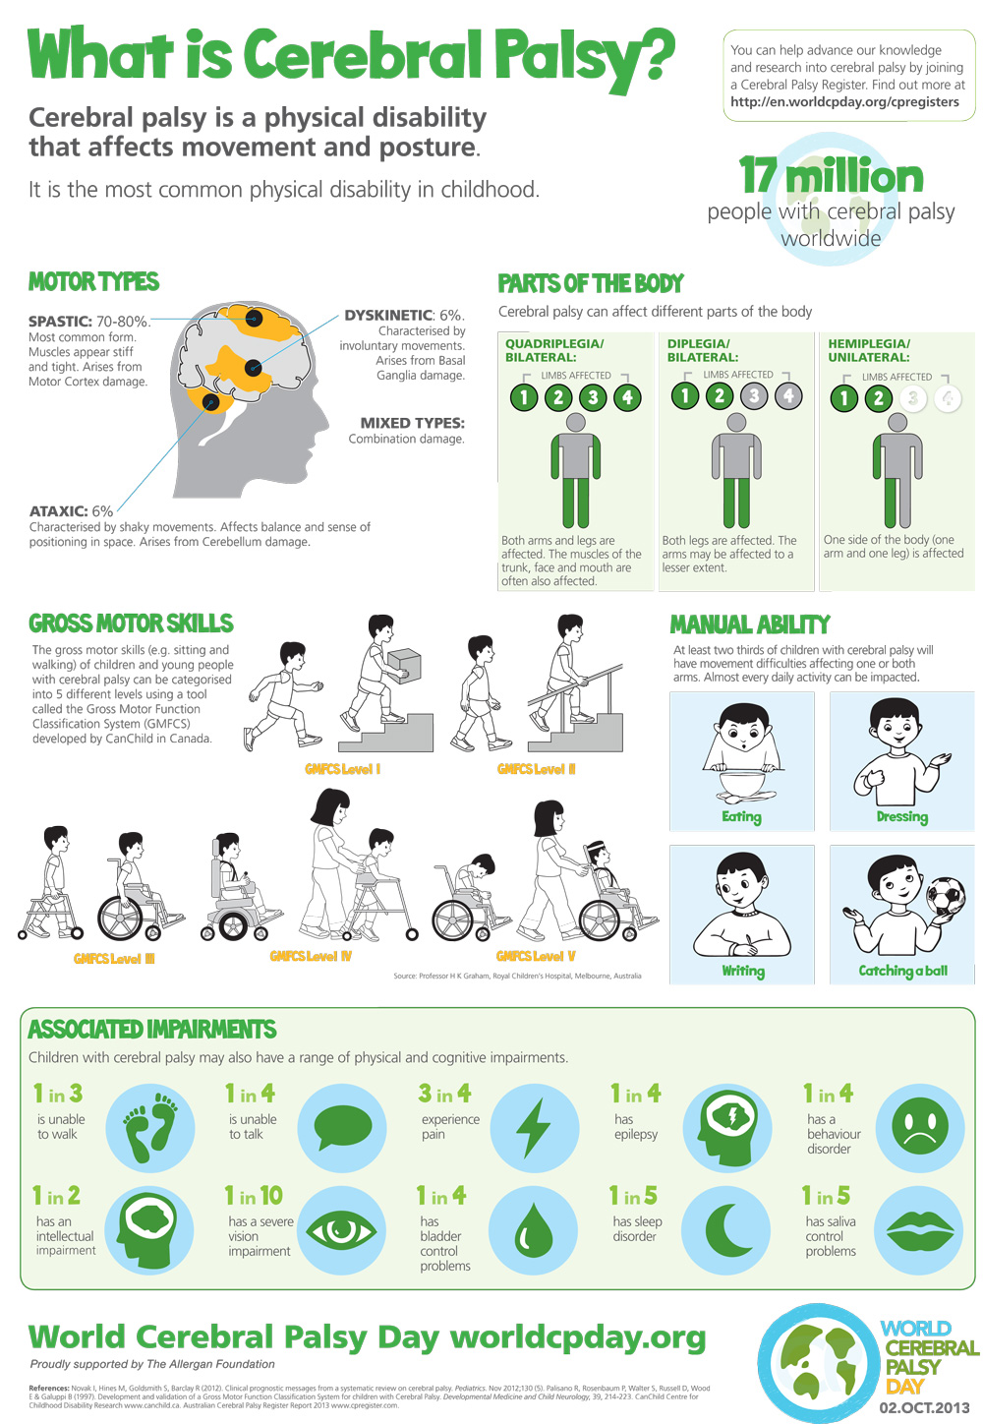

Tratamientos de la parálisis cerebral

No hay cura para la parálisis cerebral. Los tratamientos se dirigen a mejorar la función y la calidad de vida. Los tratamientos para el PC pueden incluir:
- Programas de terapia
- Refuerzos, equipos y tecnología de asistencia
- Apoyo y servicios Psicosocial
- El tratamiento médico de la espasticidad, el estreñimiento, y muchos otros problemas
- El tratamiento quirúrgico de los problemas musculo/esqueléticos o espasticidad

Los programas de tratamiento para los niños con parálisis cerebral están diseñados para satisfacer sus necesidades específicas. Las familias pueden encontrar útil tener un equipo de especialistas del PC implicados al decidir sobre el plan de tratamiento de su hijo.

Equipo de Parálisis Cerebral de San Jorge

El equipo de Parálisis Cerebral del Hospital San Jorge es un grupo de médicos y otros proveedores que trabajan juntos para proporcionar la mejor atención a los niños con parálisis cerebral. Los niños con parálisis cerebral a menudo necesitan tratamientos que incluyen cirugía y algunos tratamientos que no implican cirugía. Los cirujanos Ortopédicos se especializan en tratamientos quirúrgicos mientras nuestro medico fisiatra, un fisioterapeuta, y fabricante de aparatos se especializan en tratamientos que no incluyen la cirugía.

Médicos:

Cirujanos Ortopédicos

Cadera y extremidades inferiores: Leah Cobb , Dr. José Collazo y Samuel Fernández .

Dra. Cobb . Dr. Collazo y el Dr. Fernández realizaron una capacitación al igual que cursos para ser capacitados y entrenados como cirujanos ortopédicos que se especializan en cirugía para la parálisis cerebral. Los Cirujanos Cobb y Fernández realizan cirugía de caderas dislocadas o subluxación, contracturas articulares, deformidades de las piernas y deformidades de los pies. Dra. Cobb también realiza inyecciones de Botox en la Oficina.

Espalda: Dr. Pablo Marrero.

Dr. Marrero es un cirujano ortopédico que se especializa en cirugía de la columna pediátrica. Dr. Marrero realiza una cirugía para la escoliosis en niños con parálisis cerebral y otros trastornos.

Trabajadores sociales:

El departamento de San Jorge de Trabajadores Sociales está disponible para ayudar a las familias a acceder a los recursos y la financiación de ayuda en el hogar, equipos y transporte. Su médico le puede canalizar con este departamento en cualquier momento. Para contactar al Departamento de Trabajo Social (787) 727-1000 extensiones 4123, 4124, 4236 de lunes a viernes de 7:00 am a 5:00 pm.

El tratamiento para la espasticidad y Tono Muscular

Preparándose

Los músculos de los niños con parálisis cerebral tienen dos problemas "a los músculos son demasiado apretados (" espástica ") y que no crecen como los músculos normales. Debido a que los músculos no crecen tan rápido como los huesos del niño, los músculos pueden llegar a ser demasiado cortos y causar contracturas en las articulaciones. Las articulaciones más frecuentemente afectadas son los codos, muñecas, rodillas y tobillos. Con el fin de luchar contra el desarrollo de contracturas articulares, los médicos recomendarán las férulas o soportes para las piernas y los brazos. Algunos de las férulas son usadas sólo por la noche (o al dormir) y algunas férulas son usados ​​todo el tiempo (día y noche).

Botox®

Botox® (Toxina Botulínica A) se ha utilizado como una ayuda en el tratamiento de la parálisis cerebral desde la década de 1970. Fue aprobado oficialmente en Canadá en 1995. Todavía no está oficialmente aprobado para uso en niños menores de 12 años de edad en los Estados Unidos pero aun así se utiliza. Botox® se inyecta en cantidades muy pequeñas en el músculo para disminuir la espasticidad en pacientes con parálisis cerebral. Los efectos se ven generalmente en pocos días a dos semanas y pueden durar 3-6 meses. Como los efectos comienzan a desaparecer las familias pueden notar retorno de la espasticidad. Las inyecciones se pueden repetir cada 3 meses.

Beneficios de Botox (pueden incluir):
- Relajación del músculo
- Disminución de la espasticidad
- Más fácil de estirar el músculo
- Mejora el rango de movimiento
- Mejora la tolerancia para las férulas
- Disminuye el cruce de las piernas
- Ayuda con la progresión de ponerse de pie y caminar más cómodo

Cómo funciona

Espasmos en PC ocurren donde el nervio entra en el músculo en la "unión neuromuscular". Botox® parcialmente "debilita" el músculo sobre-espástica. Esto ayuda a que el estiramiento muscular más fácilmente. El rango de movimiento podrá entonces mejorar y las deformidades fijas llamadas contracturas pueden ser menos propensas a desarrollar. Los niños podrán seguir usando AFO y otras férulas. La terapia física trabaja con su hijo para seguir estirando y estimular la curación y el crecimiento del músculo. Botox ® no es una solución permanente a la espasticidad. Los resultados no son los mismos para todos los niños, los resultados pueden variar.

No todos los niños necesitan Botox®. Algunos pacientes que sufren de espasticidad este tratamiento muy bueno y ayuda a pararse y caminar, si toda la espasticidad se anula podría causar un debilitamiento muy grande en el paciente, por lo cual no se recomienda anular toda la espasticidad.

BOTOX® por sí misma no es un tratamiento único para la parálisis cerebral. Tampoco es una cura para la espasticidad. Solo se utiliza como una herramienta para combatir la misma.

Fenol

El fenol es una sustancia química que se coloca a lo largo de un nervio para bloquear los impulsos nerviosos antes de que lleguen al músculo. Fue utilizado por primera vez en la década de 1960 para este propósito. El resultado se reduce la contracción y la espasticidad del músculo. También puede ayudar a aliviar el dolor asociado con el estiramiento muscular después de inyecciones de Botox®, colocación de férulas o de yeso.

El fenol se utiliza como una ayuda en el tratamiento de la espasticidad. El tratamiento incluye a todos los grupos musculares de los suministros nerviosos con una sola inyección, mientras que Botox® se puede utilizar con la selección de sólo los músculos específicos. A veces Botox® y fenol se utilizan en el mismo niño en el mismo procedimiento. El fenol no se utiliza para el tratamiento de contracturas fijas.

La fuerza muscular y la espasticidad regresarán en cuanto el nervio se regenere.

Los resultados pueden variar. El fenol no es una cura para la espasticidad o parálisis cerebral. Al igual que Botox® se utiliza solo como parte de un tratamiento de la parálisis cerebral completa.

El baclofeno

El baclofeno es un medicamento que actúa para impedir la liberación de neurotransmisores estimulantes que causan espasticidad. El baclofeno puede administrarse por vía oral o, a veces se da el baclofeno intratecal. Bombas de baclofeno intratecal son pequeñas pompas colocadas debajo de la piel con un tubo delgado que suple la medicina directamente en la médula espinal. Las pompas se colocan por neurocirujanos. Se recomienda la colocación de una pompa de baclofeno para la espasticidad cuando el cual no puede ser administrado por vía oral u otros métodos.

Caderas

Todos los niños con parálisis cerebral están en riesgo de luxación de cadera o subluxación. Esto ocurre cuando la cadera se mueve fuera de la cuenca y puede progresar a una luxación completa.

Recomendaciones de Vigilancia de la cadera

Varios países, entre ellos Australia y Suecia han elaborado directrices que indican a los médicos la frecuencia de las caderas en la radiografía para verificar si hay una subluxación. Dra. Cobb sigue a una modificación de las directrices australianas que se dan a continuación.
GMCFS Nivel | Recomendaciones
GMFCS I | - Evaluación clínica inicial y Rayos X a los 12-24 meses  - 3 años de edad: Repite el examen clínico y Verificar el nivel GMFCS  - 5 años: Repite el examen clínico y Verificar el nivel GMFCS
GMFCS II | - 12-24 meses: examen clínico y la Rayos X AP de la pelvis  - Repite Rayos X de Pelvis cada año hasta 4-5 años  - Edad 4-5: Repite Rayos X y Examen Clínico  - Si la cadera es estable a los 5 años, repetir Rayos X y un examen clínico de los 10 a 8 años  - Si la cadera no es estable a los 5 años, continúe anualmente con la Rayos X hasta que se planee la cirugía o la cadera se estabilice total.
GMFCS III, IV,V | - 12- 24 meses: Examen clínico y Rayos X AP de pelvis.  - Repetir el examen clínico y la Rayos X AP de pelvis todos los años hasta que la cadera se estabilice.  - Cuando la cadera se vuelva estable, Rayos X todos los años hasta alcanzar madurez esquelética.  - Si el porcentaje de migración es <30% y la cadera es estable durante varios años, interrumpa Rayos X anual hasta los 12 años.  - Si la cadera no es estable, continúe Rayos X cada 6-12 meses hasta que la cadera se estabiliza o se planea una cirugía

Caderas subluxación o dislocación

La Dislocación de la cadera es más común en los niños involucrados, se presenta en aproximadamente el 70-90% de los niños, y menos común en niños menores implicados. Si su hijo es ambulatorio, los médicos recomiendan radiografías periódicas e incluso la cirugía para tratar de mantener la cadera en la cavidad de la cadera para ayudar al caminar. Si su hijo no es ambulatorio, su médico le explicará los beneficios y riesgos de la cirugía para mantener la cadera en el socket.

Análisis de la marcha

Análisis de la marcha o el análisis de movimiento es una herramienta que los médicos pueden usar para ayudar a determinar el andar de su hijo. El análisis de movimiento ayuda a los médicos a determinar qué tipos de intervenciones beneficiarían a su hijo, incluyendo aparatos ortopédicos, terapia física y cirugía.

Actualmente San Jorge no tiene un laboratorio de análisis de movimiento, pero estaremos construyendo uno pronto.

Extremidades inferiores, cirugías que el Médico puede recomendar.

Músculo o alargamiento de tendón

A veces, los músculos o los tendones que se adhieren a las piernas y las caderas se vuelven muy tensos. Esto puede hacer que sea difícil enderezar las caderas, las rodillas y los tobillos. Estos músculos pueden "alargarse" para relajarse un poco y permitir algún tramo. Su hijo puede necesitar alargamientos en ambos lados o diferentes alargamientos se pueden realizar en cada lado. Si se recomiendan alargamientos, su médico le explicará que los tendones se van a alargar en detalle. A veces esto se hace al mismo tiempo que la cirugía en los huesos. Alargar tendones hace lugar a una cierta debilidad del músculo, pero esto es leve comparado a los beneficios de la mejora de rango de movimiento articular.

El alargamiento de tendon se realizan a través de una pequeña incisión en la piel. Una pequeña incisión se hace entonces en la vaina del tendón o cubierta delgada sobre el músculo. Si su hijo ha tenido un alargamiento de tendón él o ella tendrán suturas solubles y un vendaje suave con o sin un yeso o un aparato ortopédico.

Alargamientos comunes incluyen:
  - El bíceps femoral, que se encuentra en la parte posterior del muslo y ayuda a que flexionemos las rodillas.
  - Los músculos gemelos y sóleo, que están en la parte posterior de la pantorrilla y hacen que el tobillo pueda flexionarse.
  - Los aductores y gracillus, que se encuentran en el interior de los muslos y ayudan a flexionar los pies hacia nuestro cuerpo.
  - El ilíaco y los tendones psoas, que están dentro de la pelvis y ayudan a flexionar las caderas.
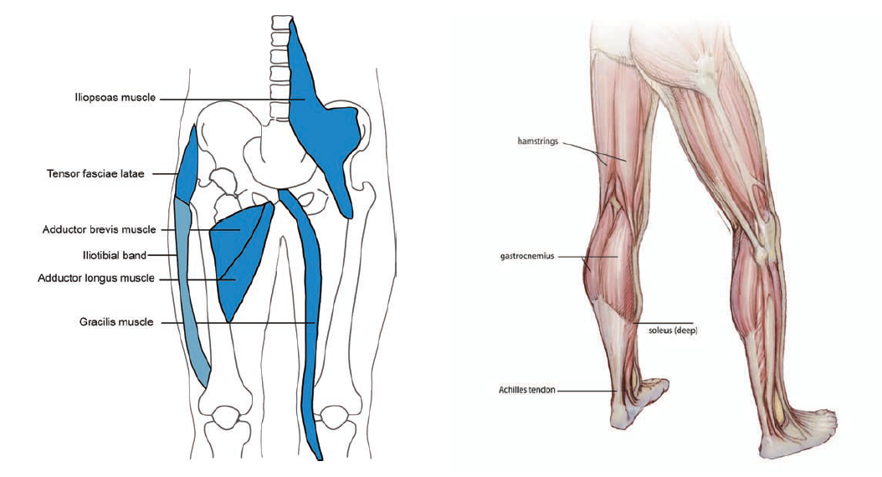
Cadera/ Fémur Osteotomía

A veces el hueso del fémur es demasiado recto (hallux) y puede estar apuntando demasiado hacia delante (anteversión). Cuando se produce esta situación, el médico puede decidir cortar el hueso del fémur, desplazar a punto en la cadera en un ángulo mejor, y volver a colocar el hueso con una placa y tornillos. Esto se llama un Varus derotational osteotomía del fémur.

Después de hacer los cortes en el hueso del fémur, del cuello del fémur se vuelve a unir al resto del hueso con una placa y tornillos. La placa y los tornillos se quedan en su lugar mientras se recupera el hueso. Dra. Cobb por lo general recomienda la eliminación de la placa y los tornillos alrededor de 1 año después de que se colocan, pero esto es opcional y se puede hablar del retiro de la placa con su médico.

Su hijo tendrá suturas absorbibles que no tienen que ser extraídas. La piel de la incisión se cubre con una gasa especial que no necesita ser cambiada hasta la primera visita con el médico después de la cirugía, por lo general alrededor de una semana después de salir del hospital.

La consolidación ósea se puede ver en la radiografía tan pronto como tres semanas después de la cirugía, pero el hueso no se habra recuperado por completo, sino hasta 8-12 semanas después de la cirugía. La placa de metal y tornillos se pueden ver en la radiografía tomada en su visita postoperatoria.
Después de la cirugía, la pierna puede parecer un poco más corta y más ancha en la cadera que la pierna que no tuvo cirugía. Esta cirugía puede ayudar también a destensar el musculo isquiotibiale (musculos ubicados en la parte posterior del muslo) un poco.

Su hijo será colocado en una especie de yeso relleno de espuma o una barra en medio de las piernas para mantenerlas separadas. El niño tiene que usar el yeso hasta 6 semanas después de la cirugía. Si su hijo se coloca en férulas para la rodilla después de la cirugía, necesitara usar la misma por tiempo completo durante las primeras 3 semanas, deberán removerlos al bañarse. Después de 3 semanas, Usted podrá discutir la eliminación de las férulas con su médico.

Osteotomía pélvica

Una osteotomía pélvica se hace para tallar o esculpir la cabeza del fémur en forma de una taza para mejorar y mantenerla en posición. Hay muchos tipos de osteotomías pélvicas, y todos ellas arrojan como resultado la cabeza del fémur en una mejor forma de taza. El tipo de osteotomía pélvica que a su hijo se le pueda practicar dependerá de la edad de su hijo, su capacidad de estar de pie o caminar, el alcance de los cambios a la forma del fémur y el acetábulo. Su médico le explicará qué tipo de osteotomía pélvica se recomienda para su hijo.

Su hijo tendrá suturas absorbibles que no tienen que ser extraidas, y tendrá un vendaje o curación suave sobre la incisión. Esto se deja en su lugar hasta su cita posterior a la operación , a menos que tengan que haber cambios como que se haya mojado o ensuciado.

Después de la cirugía de su niño se le colocara una férula o yeso. Estas permanecerán hasta 6 por semanas después de la cirugía.

Cirugía individual de niveles múltiples eventos (SEMLS)

Evento individual cirugía multi-nivel (SEMLS) se refiere a la cirugía realizada para liberar contracturas articulares y dislocaciones en varios niveles, todo al mismo tiempo. Los niños con parálisis cerebral a menudo desarrollan contracturas articulares e incluso dislocaciones porque los músculos están tensos y cortos. Hace muchos años los cirujanos realizaban la cirugía para liberar la contractura, una articulación o el nivel a la vez. Por ejemplo, los cirujanos podrían realizar una cirugía para liberar la contractura de la rodilla y el próximo año realizaban una cirugía para liberar la contractura del tobillo. Así que muchas cirugías era mucho estrés y problemas en los pacientes y sus familias! Hoy en día los cirujanos realizan la cirugía en todos los niveles al mismo tiempo. Esto disminuye la carga de la atención a las familias y ya no limita tanto el tiempo que los niños van a la escuela cada año.

